 |  | 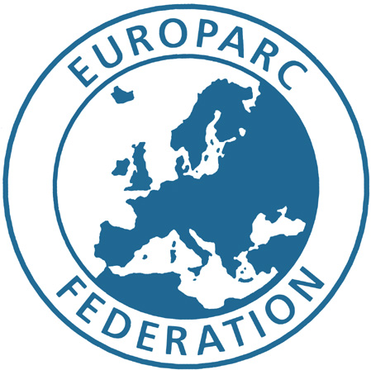
Programme Réseau Natura 2000 | [Votre logo ici] | Programme Réseau Natura 2000 géré par un partenariat entre la Fédération EUROPARC, Eurosite et l’Organisation Européenne des Propriétaires de terrains (ELO) au nom de la Commission Européenne

COMMUNIQUÉ DE PRESSE

Votre organisation / propriété – Votre adresse
Votre nom – Votre adresse mail – Votre numéro de téléphone / fax

Les Journées vertes Nom de votre site / propriété

Ces journées seront l’occasion pour nom de votre site / propriété de célébrer son appartenance au réseau Natura 2000, le plus grand réseau d’espaces protégés du monde.

Titre de votre manifestation

…description de votre manifestation – qu’est-ce que vous allez faire, où vous allez le faire, et pourquoi – avec les horaires et les lieux de rencontre, etc…

Natura 2000 est un réseau de sites protégés créé conformément aux directives « Habitats » et « Oiseaux ». Conçu pour couvrir environ 20 % du territoire de l’Union européenne, le réseau Natura 2000 répond aux inquiétudes des citoyens à l’égard de la perte de biodiversité en Europe ainsi qu’à l’engagement pris à Göteborg en 2001, par les chefs d’État et de gouvernement de l’Union, de « mettre un terme à l’appauvrissement de la biodiversité d’ici 2010 ».

Natura 2000 cible la « nature et les gens » et non « la nature sans les gens ». Natura 2000 reconnaît l’importance traditionnelle et économique de la nature aux yeux des Européens. C’est pourquoi le réseau respecte les valeurs locales et régionales et s’efforce de préserver le milieu naturel en Europe en favorisant un aménagement harmonieux du territoire et le développement durable. Natura 2000 servira de plus en plus à sauvegarder la diversité et l’économie rurales.

Les Journées vertes visent à asseoir l’importance de Natura 2000 à l’échelon local en sensibilisant les citoyens au rôle joué par le réseau en faveur de la conservation du patrimoine naturel européen et de la préservation de la diversité et de l’économie rurales. Les Journées vertes s’inscrivent dans le cadre de le Programme Réseau Natura 2000 dont l’objectif consiste également à améliorer la gestion des sites Natura 2000 par le biais de la promotion d’exemples de bonnes pratiques en la matière au sein de sites Natura 2000 à travers l’Europe.

Pour en savoir plus sur Natura 2000, les Journées vertes et le Programme Réseau Natura 2000, rendez-vous sur le site www.natura.org.

